2008——2009学年第二学期
班级： 姓名： 学号： 试题共4页 加白纸3张
密 封 线

《离散数学》课程试题

课程号： | 1920015-0 |  | 考试 |  | A卷 |  | 闭卷
课程号： | 1920015-0 | □ | 考查 | □ | B卷 | □ | 开卷

题 号 | 一 | 二 | 三 | 四 | 五 | 总分 | 阅卷教师
各题分数 | 20 | 10 | 15 | 35 | 20 | 100
实得分数
注：第一、第二和第三大题的答案直接写在试卷上指定空格内。只有计算题和证明题的答案写在答题纸上。
一、填空题（每空1分，共20分）
1、数理逻辑中公式的三种类型是 、
和 。
2、设：我说谎；：太阳从西边出来；则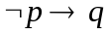表示 ；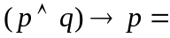 。
3、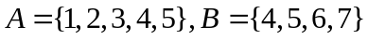，则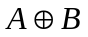= ；而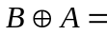 。
4、若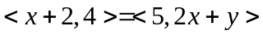则 ，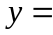 。
5、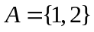，则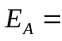 ，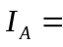 。
6、若非空集合上的关系是 、 和 的，则称为偏序关系。
7、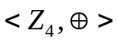中 ，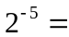 。
8、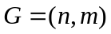，则的生成树中有 条边， 个顶点。
9、除顶点外， 的图称为平面图，平面图中的欧拉公式为 。

二、单项选择题（每题1分，共10分）
1、下列语句中，真命题是 ；
A、是有理数； B、全体起立！；
C、2是素数三角形有三条边； D、4是2的倍数或是3的倍数吗？
2、：张三可做此事；：李四可做此事；“张三可做此事或李四不可做此事”符号化为 ；
A、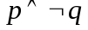； B、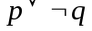；
C、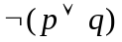； D、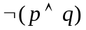
3、，则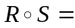 ；
A、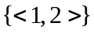； B、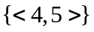；
C、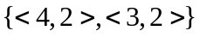； D、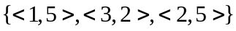；
4、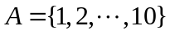上的关系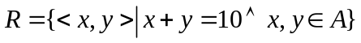，则的性质为 ；
A、自反； B、对称；
C、传递、对称； D、反自反，传递；
5、对任意非空集合，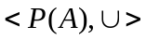的幺元（单位元）是 ；
A、； B、； C、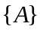； D、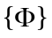；
6、下列矩阵，能够作为无向图关联矩阵的是 ；
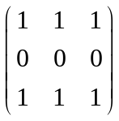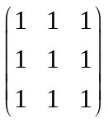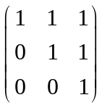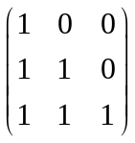A、 B、 C、 D、

7、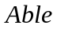群必须满足 ；
A、存在幺元； B、每个元素均有逆元；
C、结合律和交换律； D、以上全是；
8、图有6个顶点，各顶点度数分别为1，4，4，3，5，5则边数为 ；
A、11； B、12； C、22； D、23；
9、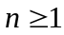个顶点的图是强连通图当且仅当 ；
A、中至少有一条通路； B、中有通过每个顶点至少一次的通路；
C、中至少有一条回路； D、中有通过每个顶点至少一次的回路；
10、无向图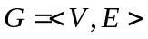是欧拉图，当且仅当中（ ）；
A、每个顶点的度数相同； B、每个顶点的入度等于出度；
C、每个顶点的度数均为奇数； D、每个顶点的度数均为偶数。

三、判断题（每题1分，共15分）
1、语句“豆沙包是由面粉和红小豆做成的”是命题逻辑中的复合命题（ ）
2、任何命题公式都存在唯一与之等值的主析取范式，相应的主合取范式则不唯一（ ）
3、所谓的“自然推理系统”是指，从任意给定的前提出发，应用系统中的推理规则进行推理演算，最后得到的命题公式是推理的结论，这个结论肯定是有效的结论。（ ）
4、在一阶逻辑（谓词逻辑）中，同一个公式在不同的解释下，其真假值可能不同（ ）
5、在一阶逻辑公式中，换名规则是对量词辖域中的自由变元而言的（ ）
6、数字60的欧拉函数值是16（ ）
7、笛卡尔积运算对于并和交运算满足分配律（ ）
8、一个关系只能是对称的或者反对称的；不能即是对称的，又是反对称的（ ）
9、在等价关系中，商集和划分是等值的，即：商集就是一个划分，不同的商集对应不同的划分（ ）
10、如果一个代数系统存在零元，则一定存在单位元（ ）
11、n阶竞赛图可能是有向简单图，也可能是有向复杂图（ ）
12、在有向图的关联矩阵中，每一列的元素之和必为零（ ）
13、n(n≥2)阶有向完全图都是欧拉图（ ）
14、Huffman算法所构造的最优二叉树是唯一的（ ）
15、在构造最小生成树的过程中，Kruskal算法是通过按照大小顺序添加边的形式实现的，根据其思想，也可以通过添加点的形式，实现构造最小生成树算法（ ）
四、计算题（10+10+5+10=35分）
1、求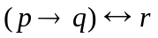的主合取范式；
2、已知无向图G=<V,E>如下所示，求该图的全部点割集、割点、边割集、割边（桥），并分别求出其连通度和边连通度。
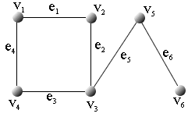

3、为整数集，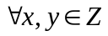定义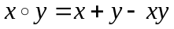，求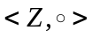的幺元（单位元）和逆元。
4、设表达式为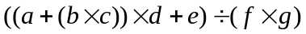
1）求表达式树；（6分）
2）前序遍历该表达式树；（2分）
3）后序遍历该表达式树；（2分）

五、证明题（每题10分，共20分）
1、前提：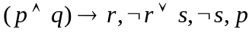
结论：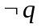
2、设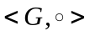为群,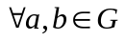，
证明 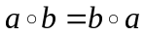

GDOU-B-11-302
广东海洋大学2008——2009学年第二学期
《离散数学》评分细则

课程号： | 1920015-0 |  | 考试 |  | A卷 |  | 闭卷
课程号： | 1920015-0 | □ | 考查 | □ | B卷 | □ | 开卷

- 填空题（每空1分，共20分）
1、永真式、永假式和可满足式；
2、若我不说谎则太阳从西边出来；1；
3、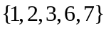 ，；
4、3，-2；
5、；
6、自反，反对称，传递；
7、0，2；
8、，；
9、无边相交，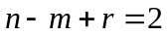。
二、单项选择题（每题1分，共10分）
1～5、C/ABDBB； 6～10：ADADD。
三、判断题：（每题1分，共15分）
对的有：3、4、6、7、9、12、13、15
错的有：1、2、5、8、10、11、14
四、计算题（10+10+5+10=35分）
1、 4分
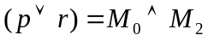 2分
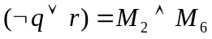 2分
2分

2、点割集：｛v₂,v₄｝, ｛v₃｝, ｛v₅｝ （2分）
割点：v₃ 和v₅ (2分)
边割集：｛e₅｝、｛e₆｝、｛e₂ ,e₃｝、｛e₁ ,e₂｝、｛e₃ ,e₄｝、｛e₁ ,e₄｝、｛e₁ ,e₃｝｛e₂ ,e₄｝
（2分）
割边（桥）：e₅ 、e₆ （2分）
连通度：1； （1分）
边连通度：1 （1分）
3、解：设幺元为，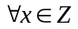，有，则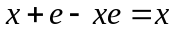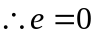 2分
由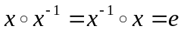，得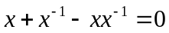，
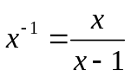
故 2分

只能为0和2，且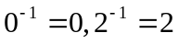 1分

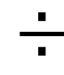

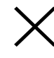
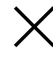
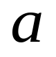
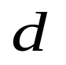
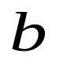
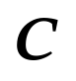
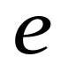
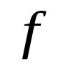
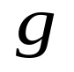
4、
1）表达式树：

6分
2）前序遍历：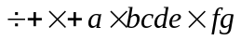 2分
3）后序遍历：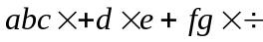 2分

五、证明题（每题10分，共20分）
1、
证明：
① 否定前提引入 1分
② 前提引入 1分
③ 前提引入 1分
④ ②③析取三段论 1分
⑤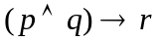 前提引入 1分
⑥ ④⑤拒取式 1分
⑦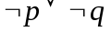 ⑥置换 1分
⑧ 前提引入 1分
⑨ ⑦⑧析取三段论 1分
⑩0 ⑧⑨合取 1分
2、证： 由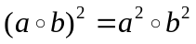 2分
得：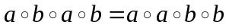 3分
根据群中的消去律得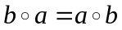 3分
即 2分

